TỔNG LIÊN ĐOÀN LAO ĐỘNG VIỆT NAM

**TRƯỜNG ĐẠI HỌC TÔN ĐỨC THẮNG KHOA CÔNG NGHỆ THÔNG TIN**



**HỒ NGUYỄN MINH KHOA - MSSV: 52300038**

**PHẠM TIẾN LỰC - MSSV: 52300042**

**BÁO CÁO ĐỒ ÁN CUỐI KỲ**

**Ứng dụng tự động xếp lịch thi đấu giải bóng đá**

**Version 1.0.1**

**THÀNH PHỐ HỒ CHÍ MINH, NĂM 2025**

TỔNG LIÊN ĐOÀN LAO ĐỘNG VIỆT NAM

**TRƯỜNG ĐẠI HỌC TÔN ĐỨC THẮNG**

**KHOA CÔNG NGHỆ THÔNG TIN**



**HỒ NGUYỄN MINH KHOA - MSSV: 52300038**

**PHẠM TIẾN LỰC - MSSV: 52300042**

**BÁO CÁO ĐỒ ÁN CUỐI KỲ**

**Ứng dụng tự động xếp lịch thi đấu giải bóng đá**

**Version 1.0.1**

Người hướng dẫn

**TS. Trần Thanh Phước**

**ThS. Võ Hoàng Quân**

**THÀNH PHỐ HỒ CHÍ MINH, NĂM 2025**

**LỜI CẢM ƠN**

Chúng em xin chân thành cảm ơn đối với các thầy giảng dạy của trường Đại học Tôn Đức Thắng, nơi em đã cho em có cơ hội học tập và trải nghiệm. Những người thầy cô đã không ngừng tạo điều kiện tốt nhất để chúng em có thể phát triển kiến thức và kỹ năng một Phương pháp toàn diện. Sự hỗ trợ, tận tâm và sự chia sẻ của quý thầy cô đã giúp em xác định hướng đi đúng đắn trong học tập và nghiên cứu.

Bên cạnh đó chắc chắn phải nhắc đến thầy Trần Thanh Phước, người đã đồng hành và hướng dẫn tận tình em trong suốt quá trình học tập. Những kiến thức, hướng dẫn sâu sắc và lời khuyên của thầy không chỉ giúp em hoàn thành các bài tập một Phương pháp thành công mà còn giúp em hiểu rõ hơn về lĩnh vực mà mình đã theo đuổi. Sự đóng góp của thầy là nguồn động viên quý báu, giúp em vượt qua những thách thức và phát triển tốt hơn.

Như vậy, chúng em xin kết thúc bằng lời tri ân và lòng biết ơn sâu sắc đến tất cả những người thầy đã giúp đỡ em trong quá trình học tập. Em cam kết sẽ luôn nỗ lực hết mình, đóng góp và chia sẻ những điều tốt đẹp cho xã hội, như một sự tri ân và đền đáp phần nào những gì em đã nhận được.

Chúng em xin chân thành cảm ơn.

*TP. Hồ Chí Minh, ngày 15 tháng 04 năm 2025*

*Tác giả*



*Phạm Tiến Lực Hồ Nguyễn Minh Khoa*

**CÔNG TRÌNH ĐƯỢC HOÀN THÀNH TẠI TRƯỜNG ĐẠI HỌC TÔN ĐỨC THẮNG**

em xin cam đoan đây là công trình nghiên cứu của chúng em và được sự hướng dẫn khoa học của ThS. Trần Thanh Phước. Các nội dung nghiên cứu, kết quả trong đề tài này là trung thực và chưa công bố dưới bất kỳ hình thức nào trước đây. Những số liệu trong các bảng biểu phục vụ cho việc phân tích, nhận xét, đánh giá được chính tác giả thu thập từ các nguồn khác nhau có ghi rõ trong phần tài liệu tham khảo.

Ngoài ra, trong Dự án còn sử dụng một số nhận xét, đánh giá cũng như số liệu của các tác giả khác, cơ quan tổ chức khác đều có trích dẫn và chú thích nguồn gốc.

**Nếu phát hiện có bất kỳ sự gian lận nào em xin hoàn toàn chịu trách nhiệm về nội dung Dự án của mình**. Trường Đại học Tôn Đức Thắng không liên quan đến những vi phạm tác quyền, bản quyền do em gây ra trong quá trình thực hiện (nếu có).

*TP. Hồ Chí Minh, ngày 15 tháng 04 năm 2025*

*Tác giả*



*Phạm Tiến Lực Hồ Nguyễn Minh Khoa*

# CHƯƠNG 1: GIỚI THIỆU CHUNG

Trong bối cảnh phong trào thể thao nói chung và bóng đá phong trào nói riêng ngày càng phát triển mạnh tại các trường học, cơ quan, tổ chức và cộng đồng dân cư, nhu cầu tổ chức các giải đấu ngày càng phổ biến. Tuy nhiên, việc xếp lịch thi đấu vẫn chủ yếu thực hiện thủ công, dễ xảy ra sai sót như trùng lịch thi đấu, phân bổ sân bãi không hợp lý, thiếu công bằng giữa các đội, hoặc mất nhiều thời gian cho khâu tổ chức. Từ thực tế đó, đề tài “Xây dựng ứng dụng xếp lịch thi đấu bóng đá” được thực hiện nhằm hỗ trợ ban tổ chức tạo lập lịch thi đấu một cách tự động, khoa học và hiệu quả. Ứng dụng hướng đến việc giảm tải công việc thủ công, tăng tính chuyên nghiệp, minh bạch và chính xác trong tổ chức giải đấu.

## 1. Mục tiêu của đề tài

Đề tài được triển khai với các mục tiêu chính sau:

* Xây dựng một ứng dụng hỗ trợ **xếp lịch thi đấu bóng đá tự động**, nhanh chóng và chính xác.
* Đảm bảo **không trùng lịch thi đấu**, đồng thời phân bổ **sân bãi và thời gian thi đấu hợp lý** cho các đội.
* Hỗ trợ cập nhật **kết quả thi đấu** và tính toán **bảng xếp hạng** theo quy định của giải đấu.
* Cung cấp một **giao diện trực quan, dễ sử dụng** phù hợp với cả ban tổ chức và người tham gia.
* Nâng cao **tính chuyên nghiệp và hiệu quả** trong quá trình tổ chức các giải bóng đá phong trào.

## 2. Phạm vi ứng dụng

Ứng dụng được định hướng phát triển với phạm vi như sau:

* Áp dụng cho **các giải bóng đá phong trào** tại trường học, doanh nghiệp, khu dân cư hoặc tổ chức địa phương.
* Hỗ trợ **nhiều hình thức thi đấu phổ biến** như: vòng tròn một lượt, vòng tròn hai lượt, loại trực tiếp, chia bảng...
* Quản lý từ **4 đến 20 đội bóng**, phù hợp với các giải đấu quy mô nhỏ và vừa.
* Cho phép cập nhật **thủ công hoặc tự động** kết quả trận đấu và thống kê liên quan.
* Dễ dàng mở rộng với các tính năng nâng cao như: thống kê cầu thủ, quản lý trọng tài, thông báo lịch thi đấu, chia sẻ lên mạng xã hội,…

# CHƯƠNG 2: PHÂN TÍCH THIẾT KẾ HỆ THỐNG

## 2.1. Khảo sát và đặc tả các nghiệp vụ

### 2.1.1 Khảo sát (các câu hỏi nhanh Q/A)

#### 2.1.1. Mục tiêu khảo sát

Khảo sát Quick Answer được thiết kế để thu thập thông tin từ người dùng tiềm năng (người tổ chức giải đấu, quản lý đội bóng, cầu thủ, hoặc khán giả) nhằm:

- Xác định các tính năng cần thiết cho ứng dụng tự động xếp lịch thi đấu bóng đá.

- Hiểu các khó khăn khi xếp lịch thủ công để giải quyết đúng vấn đề.

- Xác định ưu tiên về giao diện, hiệu suất, và nền tảng triển khai.

- Cung cấp dữ liệu để xây dựng tài liệu yêu cầu (requirements document) cho đồ án công nghệ phần mềm.

#### 2.1.2. Đối tượng khảo sát

Người tham gia: Người tổ chức giải đấu bóng đá, quản lý đội bóng, cầu thủ, hoặc khán giả có kinh nghiệm tham gia hoặc quản lý các giải đấu bóng đá (nghiệp dư hoặc chuyên nghiệp).

Số lượng mong đợi: 20-50 phản hồi để đảm bảo tính đa dạng và đại diện.

Phương thức thu thập: Thông qua Google Forms, Zalo, hoặc các nhóm cộng đồng bóng đá trên mạng xã hội.

#### 2.1.3. Nguyên tắc thiết kế khảo sát

- Ngắn gọn: 7 câu hỏi, hoàn thành trong 1-2 phút.

- Tập trung: Hỏi về nhu cầu cụ thể liên quan đến xếp lịch thi đấu.

- Dễ trả lời: Kết hợp câu hỏi lựa chọn (multiple choice) và câu hỏi mở ngắn.

- Thân thiện: Ngôn ngữ đơn giản, dễ hiểu, tránh thuật ngữ kỹ thuật.

#### 2.1.4. Nội dung khảo sát

Dưới đây là cấu trúc khảo sát:

### Khảo sát nhanh để phát triển ứng dụng tự động xếp lịch thi đấu bóng đá

1. Bạn thường gặp khó khăn gì khi xếp lịch thi đấu bóng đá thủ công?

[ ] Trùng lịch hoặc sai giờ

[ ] Mất nhiều thời gian

[ ] Khó quản lý nhiều đội

[ ] Khác (nêu ngắn gọn: __________)

1. Tính năng nào bạn mong muốn nhất trong ứng dụng xếp lịch?

[ ] Tự động tạo lịch theo số đội

[ ] Thông báo lịch qua email/SMS

[ ] Xuất lịch ra file (PDF/Excel)

[ ] Khác (nêu ngắn gọn: __________)

1. Bạn ưu tiên giao diện ứng dụng như thế nào?

[ ] Đơn giản, dễ dùng

[ ] Nhiều màu sắc, sinh động

[ ] Tùy chỉnh được giao diện

1. Bạn cần ứng dụng xử lý nhanh cho bao nhiêu đội?

[ ] Dưới 8 đội

[ ] 8-20 đội

[ ] Trên 20 đội

1. Yêu cầu về hiệu năng nào bạn ưu tiên nhất cho ứng dụng?

[ ] Tốc độ xử lý nhanh (tạo lịch trong vài giây)

[ ] Bảo mật dữ liệu (thông tin đội, lịch thi đấu)

[ ] Hoạt động ổn định, không lỗi

[ ] Khác (nêu ngắn gọn: __________)

1. Tính năng bổ sung nào bạn muốn có?  
    (Ví dụ: Theo dõi kết quả trận đấu, xếp hạng đội, v.v. )
2. Ý kiến khác để ứng dụng hữu ích hơn?  
    (Tùy chọn, ngắn gọn: __________)

#### 2.1.5. Phương pháp triển khai

Công cụ: Sử dụng Google Forms để tạo khảo sát và thu thập phản hồi. Link khảo sát sẽ được chia sẻ qua email, Zalo, hoặc các nhóm cộng đồng bóng đá.

Thời gian: Thu thập phản hồi trong 3-5 ngày để đảm bảo đủ dữ liệu.

Ẩn danh: Đảm bảo người tham gia thoải mái chia sẻ ý kiến trung thực.

#### 2.1.6. Kế hoạch phân tích kết quả

Dữ liệu định lượng:

- Tổng hợp tỷ lệ % cho các câu hỏi lựa chọn (ví dụ: 70% chọn "Tự động tạo lịch" là tính năng quan trọng nhất).

- Xác định quy mô giải đấu phổ biến (số đội) để tối ưu hiệu suất ứng dụng.

- Tạo biểu đồ cột hoặc tròn để minh họa (sử dụng Google Sheets hoặc Excel).

Dữ liệu định tính:

Nhóm các phản hồi mở (câu 1, 6, 7) thành danh sách nhu cầu hoặc ý tưởng (ví dụ: "Hỗ trợ thông báo qua Zalo", "Thêm tính năng xếp hạng đội").

Ứng dụng:

- Sử dụng dữ liệu để viết tài liệu yêu cầu, xác định các tính năng chính (tự động xếp lịch, thông báo, xuất file).

- Đưa kết quả khảo sát vào báo cáo đồ án để chứng minh ứng dụng đáp ứng nhu cầu thực tế.

#### 2.1.7. Kết quả mong đợi

Định lượng:

- Xác định các khó khăn phổ biến (ví dụ: 80% gặp vấn đề trùng lịch).

- Xác định tính năng ưu tiên (ví dụ: 65% muốn tự động tạo lịch, 50% cần xuất file PDF).

- Xác định nền tảng phổ biến (ví dụ: 70% ưu tiên ứng dụng di động).

Định tính:

Thu thập ý tưởng như: "Cần giao diện đơn giản cho người không rành công nghệ", "Hỗ trợ tích hợp Google Calendar".

Tác động:

- Định hình các tính năng chính của ứng dụng (tự động xếp lịch, xuất file, thông báo).

- Thiết kế giao diện tối giản, ưu tiên nền tảng di động.

- Lên kế hoạch thử nghiệm với giải đấu 8-20 đội.

### 2.2 Đặc tả các nghiệp vụ

#### a. Nghiệp vụ: Quản lý giải đấu

Mô tả: Cho phép người dùng thêm, sửa, xóa thông tin giải đấu, bao gồm việc tạo lịch thi đấu tự động.

Mục đích: Cung cấp công cụ để quản lý toàn bộ thông tin giải đấu và tự động xếp lịch thi đấu.

Đầu vào:

- Tên giải đấu.

- Số đội tham gia (4-20 đội).

- Định dạng giải đấu (vòng tròn, loại trực tiếp, hoặc kết hợp).

- Thời gian bắt đầu và kết thúc giải đấu.

- Số sân thi đấu khả dụng.

- Danh sách đội tham gia.

Đầu ra:

- Thông tin giải đấu được lưu trữ.

- Lịch thi đấu tự động được tạo (nếu chọn).

- Thông báo xác nhận thêm/sửa/xóa thành công.

Quy trình:

- Người dùng chọn "Quản lý giải đấu" từ menu.

- Chọn tạo mới, sửa, hoặc xóa giải đấu.

- Nhập thông tin giải đấu qua biểu mẫu (tên, định dạng, thời gian, v.v.).

- Hệ thống kiểm tra tính hợp lệ (số đội, thời gian, sân).

- Nếu chọn tự động xếp lịch, hệ thống sử dụng thuật toán (round-robin) để tạo lịch.

- Lưu thông tin và hiển thị xác nhận.

Yêu cầu:

- Hỗ trợ tối đa 20 đội trong phiên bản đầu.

- Tránh trùng lịch (cùng đội thi đấu cùng giờ hoặc cùng sân).

- Giao diện biểu mẫu đơn giản, dễ nhập liệu.

Trường hợp ngoại lệ:

- Số đội không hợp lệ (dưới 4 hoặc không phải lũy thừa 2 cho loại trực tiếp): Hiển thị thông báo lỗi.

- Thiếu thông tin bắt buộc (tên giải đấu, thời gian): Yêu cầu nhập lại.

#### b. Nghiệp vụ: Danh sách giải đấu

Mô tả: Hiển thị danh sách các giải đấu đã tạo, cho phép người dùng xem chi tiết hoặc chỉnh sửa.

Mục đích: Giúp người dùng dễ dàng theo dõi và quản lý nhiều giải đấu cùng lúc.

Đầu vào:

- Không có (hệ thống lấy dữ liệu từ cơ sở dữ liệu).

Đầu ra:

- Danh sách giải đấu (tên, thời gian, định dạng, trạng thái: đang diễn ra, đã kết thúc).

- Tùy chọn xem chi tiết hoặc chỉnh sửa/xóa.

Quy trình:

- Người dùng chọn "Danh sách giải đấu" từ menu.

- Hệ thống truy xuất danh sách giải đấu từ cơ sở dữ liệu.

- Hiển thị danh sách dưới dạng bảng hoặc thẻ (card) với thông tin cơ bản.

- Người dùng có thể nhấn vào giải đấu để xem chi tiết hoặc chỉnh sửa/xóa.

Yêu cầu:

- Hiển thị tối đa 10 giải đấu trên một trang, hỗ trợ phân trang nếu cần.

- Danh sách được sắp xếp theo thời gian (mới nhất trước).

- Tải danh sách dưới 2 giây (yêu cầu phi chức năng).

Trường hợp ngoại lệ:

- Không có giải đấu nào: Hiển thị thông báo "Chưa có giải đấu, hãy tạo mới".

- Lỗi kết nối cơ sở dữ liệu: Hiển thị thông báo "Không thể tải danh sách, vui lòng thử lại".

#### c. Nghiệp vụ: Lịch thi đấu

Mô tả: Hiển thị lịch thi đấu chi tiết của một giải đấu, cho phép người dùng xem và chỉnh sửa lịch.

Mục đích: Cung cấp giao diện để theo dõi lịch thi đấu và thực hiện các thay đổi nếu cần.

Đầu vào:

- Giải đấu được chọn từ danh sách giải đấu.

Đầu ra:

- Lịch thi đấu chi tiết (danh sách trận đấu: thời gian, sân, đội tham gia).

- Tùy chọn chỉnh sửa thời gian, sân, hoặc đội (nếu cần).

Quy trình:

- Người dùng chọn "Lịch thi đấu" từ menu.

- Chọn một giải đấu từ danh sách.

- Hệ thống hiển thị lịch thi đấu dưới dạng bảng hoặc danh sách (trận đấu, thời gian, sân).

- Người dùng có thể chỉnh sửa thông tin (thời gian, sân) hoặc tái tạo lịch nếu cần.

- Lưu thay đổi và hiển thị xác nhận.

Yêu cầu:

- Hiển thị lịch trực quan, dễ đọc (theo ngày hoặc vòng đấu).

- Chỉ người có quyền (admin) được chỉnh sửa lịch.

- Thời gian tải lịch dưới 3 giây (yêu cầu phi chức năng).

Trường hợp ngoại lệ:

- Giải đấu chưa có lịch: Hiển thị thông báo "Chưa có lịch, hãy tạo mới".

- Thay đổi gây trùng lịch: Hiển thị cảnh báo và yêu cầu sửa lại.

#### d. Nghiệp vụ: Bảng xếp hạng

Mô tả: Hiển thị bảng xếp hạng của các đội trong giải đấu, dựa trên kết quả trận đấu.

Mục đích: Giúp người dùng theo dõi hiệu suất đội bóng và cập nhật kết quả trận đấu.

Đầu vào:

- Giải đấu được chọn.

- Kết quả trận đấu (tỷ số, đội thắng) được cập nhật từ người dùng.

Đầu ra:

- Bảng xếp hạng (đội, số trận, điểm, hiệu số bàn thắng, vị trí).

- Danh sách trận đấu đã diễn ra với kết quả.

Quy trình:

- Người dùng chọn "Bảng xếp hạng" từ menu.

- Chọn một giải đấu.

- Hệ thống hiển thị bảng xếp hạng dựa trên kết quả trận đấu (điểm, hiệu số).

- Người dùng có thể cập nhật kết quả trận đấu (tỷ số, đội thắng).

- Hệ thống tự động cập nhật bảng xếp hạng sau khi lưu kết quả.

Yêu cầu:

- Sắp xếp bảng xếp hạng theo điểm, sau đó là hiệu số bàn thắng.

- Hỗ trợ tối đa 20 đội trong bảng xếp hạng.

- Cập nhật bảng xếp hạng dưới 2 giây (yêu cầu phi chức năng).

Trường hợp ngoại lệ:

- Chưa có kết quả trận đấu: Hiển thị bảng xếp hạng rỗng với thông báo "Chưa có kết quả".

- Kết quả không hợp lệ (tỷ số âm): Hiển thị thông báo lỗi.

#### e. Nghiệp vụ: Quản lý đội bóng

Mô tả: Cho phép người dùng thêm, sửa, xóa thông tin đội bóng tham gia giải đấu.

Mục đích: Quản lý thông tin đội bóng để sử dụng trong việc xếp lịch và theo dõi kết quả.

Đầu vào:

- Tên đội bóng.

- Thông tin liên hệ (số điện thoại, email).

Đầu ra:

- Danh sách đội bóng được lưu trữ.

- Thông báo xác nhận thêm/sửa/xóa thành công.

Quy trình:

- Người dùng chọn "Quản lý đội bóng" từ menu.

- Chọn thêm, sửa, hoặc xóa đội bóng.

- Nhập thông tin đội qua biểu mẫu (tên, cầu thủ, liên hệ).

- Hệ thống lưu trữ dữ liệu và hiển thị danh sách đội bóng.

Yêu cầu:

- Hỗ trợ tối đa 20 đội, mỗi đội tối đa 25 cầu thủ.

- Bảo mật thông tin liên hệ đội bóng (yêu cầu phi chức năng).

- Giao diện biểu mẫu dễ nhập liệu.

Trường hợp ngoại lệ:

- Thiếu thông tin bắt buộc (tên đội): Hiển thị thông báo yêu cầu nhập lại.

- Xóa đội đang tham gia giải đấu: Yêu cầu xác nhận trước khi xóa.

#### f. Nghiệp vụ: Quản lý trọng tài

Mô tả: Cho phép người dùng thêm, sửa, xóa thông tin trọng tài và phân công trọng tài cho các trận đấu.

Mục đích: Quản lý trọng tài và đảm bảo mỗi trận đấu có trọng tài được phân công hợp lý.

Đầu vào:

- Thông tin trọng tài (tên, số điện thoại, email, kinh nghiệm).

- Lịch thi đấu cần phân công trọng tài.

Đầu ra:

- Danh sách trọng tài được lưu trữ.

- Lịch thi đấu được cập nhật với thông tin trọng tài.

- Thông báo xác nhận thêm/sửa/xóa hoặc phân công thành công.

Quy trình:

- Người dùng chọn "Quản lý trọng tài" từ menu.

- Chọn thêm, sửa, hoặc xóa trọng tài.

- Nhập thông tin trọng tài qua biểu mẫu.

- Hệ thống lưu trữ và hiển thị danh sách trọng tài.

- Người dùng chọn trận đấu và phân công trọng tài từ danh sách.

- Hệ thống cập nhật lịch thi đấu với trọng tài được phân công.

Yêu cầu:

- Hỗ trợ tối đa 20 trọng tài trong phiên bản đầu.

- Tránh phân công cùng trọng tài cho các trận đấu trùng giờ.

- Bảo mật thông tin liên hệ trọng tài (yêu cầu phi chức năng).

Trường hợp ngoại lệ:

- Thiếu thông tin trọng tài (tên, liên hệ): Hiển thị thông báo yêu cầu nhập lại.

- Trùng lịch phân công trọng tài: Hiển thị cảnh báo và đề xuất chọn trọng tài khác.

#### g. Nghiệp vụ: Danh sách trọng tài

Mô tả: Hiển thị danh sách các trọng tài đã được đăng ký, cho phép xem chi tiết hoặc chỉnh sửa thông tin.

Mục đích: Giúp người tổ chức dễ dàng theo dõi và quản lý danh sách trọng tài trong giải đấu.

Đầu vào:

- Không có (hệ thống lấy dữ liệu từ cơ sở dữ liệu).

Đầu ra:

- Danh sách trọng tài (tên, vai trò, số điện thoại, email).

- Tùy chọn xem chi tiết hoặc chỉnh sửa/xóa.

Quy trình:

- Người dùng chọn "Danh sách trọng tài" từ menu.

- Hệ thống truy xuất danh sách trọng tài từ cơ sở dữ liệu.

- Hiển thị danh sách dưới dạng bảng hoặc thẻ (card) với thông tin cơ bản.

- Người dùng có thể nhấn vào trọng tài để xem chi tiết hoặc chỉnh sửa/xóa.

Yêu cầu:

- Hiển thị tối đa 20 trọng tài trên một trang, hỗ trợ phân trang nếu cần.

- Danh sách được sắp xếp theo thứ tự alphabet (tên).

- Tải danh sách dưới 2 giây (yêu cầu phi chức năng).

Trường hợp ngoại lệ:

- Không có trọng tài nào: Hiển thị thông báo "Chưa có trọng tài, hãy thêm mới".

- Lỗi kết nối cơ sở dữ liệu: Hiển thị thông báo "Không thể tải danh sách, vui lòng thử lại".

#### h. Nghiệp vụ: Lịch làm việc của trọng tài

Mô tả: Hiển thị và quản lý lịch làm việc của trọng tài, bao gồm phân công trọng tài cho các trận đấu trong giải đấu.

Mục đích: Đảm bảo mỗi trận đấu có trọng tài được phân công hợp lý, tránh trùng lịch làm việc.

Đầu vào:

- Danh sách trọng tài từ cơ sở dữ liệu.

- Lịch thi đấu của giải đấu (thời gian, sân, đội tham gia).

- Thông tin phân công (trọng tài chính, trợ lý trọng tài cho mỗi trận).

Đầu ra:

- Lịch làm việc của từng trọng tài (danh sách trận đấu được phân công).

- Lịch thi đấu được cập nhật với thông tin trọng tài.

- Thông báo xác nhận phân công thành công.

Quy trình:

- Người dùng chọn "Lịch làm việc" từ menu.

- Chọn một giải đấu để xem lịch thi đấu.

- Hệ thống hiển thị danh sách trận đấu chưa có trọng tài.

- Người dùng chọn trọng tài từ danh sách và phân công cho mỗi trận (chính/trợ lý).

- Hệ thống kiểm tra trùng lịch (trọng tài không được phân công 2 trận cùng giờ).

- Lưu lịch làm việc và cập nhật lịch thi đấu, hiển thị xác nhận.

Yêu cầu:

- Tránh phân công cùng trọng tài cho các trận đấu trùng giờ.

- Hiển thị lịch làm việc trực quan (theo ngày hoặc trận đấu).

- Thời gian phân công và tải lịch làm việc dưới 3 giây (yêu cầu phi chức năng).

- Bảo mật thông tin lịch làm việc (chỉ admin hoặc trọng tài được xem lịch của mình).

Trường hợp ngoại lệ:

- Trùng lịch phân công trọng tài: Hiển thị cảnh báo "Trọng tài đã bận, vui lòng chọn người khác".

- Trận đấu chưa có lịch: Hiển thị thông báo "Chưa có lịch thi đấu, hãy tạo trước".

- Thiếu trọng tài đủ số lượng: Đề xuất thêm trọng tài mới.

## 4. Yêu cầu phi chức năng

Dựa trên khảo sát và đặc điểm nghiệp vụ, các yêu cầu phi chức năng bao gồm:

Tốc độ xử lý:

- Tải danh sách trọng tài và lịch làm việc dưới 3 giây.

- Phân công trọng tài dưới 2 giây cho mỗi trận.

Bảo mật:

- Mã hóa thông tin cá nhân và tài khoản trọng tài (email, số điện thoại, mật khẩu).

- Chỉ admin được thêm/sửa/xóa tài khoản; trọng tài chỉ xem lịch làm việc của mình.

Tính ổn định:

- Ứng dụng hoạt động ổn định khi quản lý 20 trọng tài và phân công cho 50 trận.

- Tỷ lệ lỗi dưới 1% trong các thao tác (thêm tài khoản, phân công lịch).

Khả năng sử dụng:

- Giao diện đơn giản, dễ dùng, phù hợp với người tổ chức và trọng tài.

- Thời gian làm quen với nghiệp vụ dưới 5 phút.

## 5. Giả định và ràng buộc

Giả định:

- Người dùng có kết nối internet ổn định khi sử dụng ứng dụng.

- Trọng tài cung cấp thông tin cá nhân chính xác khi đăng ký tài khoản.

Ràng buộc:

- Phiên bản đầu hỗ trợ tối đa 20 trọng tài và 20 đội.

- Ứng dụng ưu tiên triển khai trên di động (iOS/Android).

- Tính năng phân công trọng tài chỉ áp dụng cho giải đấu đã có lịch thi đấu.

## 4. Yêu cầu phi chức năng

Dựa trên khảo sát trước đó, các yêu cầu phi chức năng bao gồm:

Tốc độ xử lý:

- Tạo lịch thi đấu dưới 5 giây cho giải đấu 20 đội.

- Tải danh sách giải đấu, lịch thi đấu, bảng xếp hạng dưới 3 giây.

- Cập nhật bảng xếp hạng dưới 2 giây.

Bảo mật:

- Bảo vệ thông tin đội bóng và trọng tài (mã hóa dữ liệu nhạy cảm như số điện thoại, email).

- Chỉ người có quyền (admin) được chỉnh sửa giải đấu, lịch thi đấu, hoặc phân công trọng tài.

Tính ổn định:

- Ứng dụng hoạt động ổn định, không crash khi xử lý giải đấu 20 đội với 50 trận.

- Tỷ lệ lỗi dưới 1% trong các thao tác chính (tạo lịch, cập nhật kết quả, phân công trọng tài).

Khả năng sử dụng:

- Giao diện đơn giản, dễ dùng, phù hợp với người không rành công nghệ.

- Thời gian làm quen với ứng dụng dưới 5 phút.

Khả năng mở rộng:

- Hỗ trợ nâng cấp lên nhiều đội hơn trong phiên bản tương lai.

- Hỗ trợ nhiều thể thức giải đấu hơn trong tương lai.

- Tích hợp thêm tính năng thông báo qua các nền tảng khác (SMS, WhatsApp) nếu cần.

## 5. Giả định và ràng buộc

Giả định:

- Người dùng có kết nối internet ổn định khi sử dụng ứng dụng.

- Người dùng nhập thông tin giải đấu, đội bóng, trọng tài chính xác.

Ràng buộc:

- Phiên bản đầu chỉ hỗ trợ tối đa 20 đội và 1 định dạng giải (vòng tròn).

- Ứng dụng ưu tiên triển khai trên di động (iOS/Android).

- Ngân sách và thời gian phát triển giới hạn theo yêu cầu đồ án.

## 6. Kết luận

Đặc tả này mô tả chi tiết 6 nghiệp vụ chính (Quản lý giải đấu, Danh sách giải đấu, Lịch thi đấu, Bảng xếp hạng, Quản lý đội bóng, Quản lý trọng tài) và các yêu cầu phi chức năng của ứng dụng tự động xếp lịch thi đấu bóng đá. Tài liệu này sẽ là cơ sở để thiết kế, phát triển, và kiểm thử ứng dụng, đảm bảo đáp ứng nhu cầu người dùng.

## 2.2. Đặc tả use case

### 2.2.1 Sơ đồ use case

#### a. Use case tổng quát

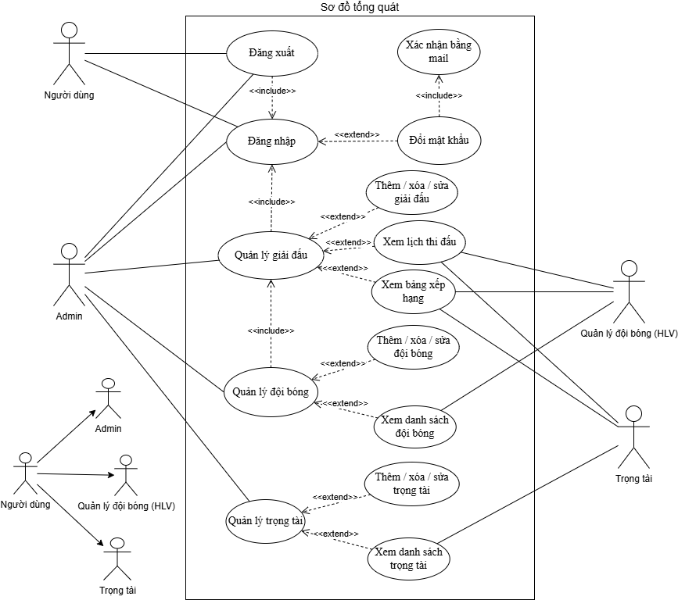

Hình 2.2.1a. Use case tổng quát

#### b. Use case: Đăng nhập, đăng xuất

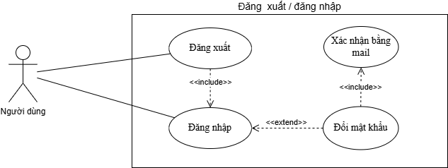

Hình 2.2.1b. Use case đăng nhập, đăng xuất

#### c. Use case: Quản lý giải đấu

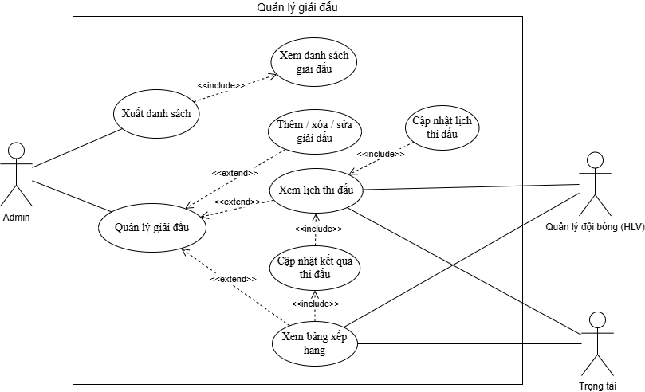

Hình 2.2.1c. Use case quản lý giải đấu

#### d. Use case: Quản lý đội bóng

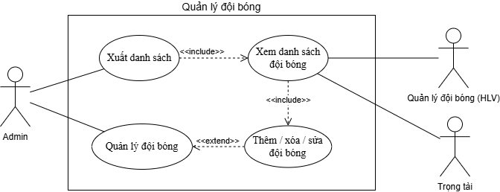

Hình 2.2.1d. Use case quản lý đội bóng

#### e. Use case: Quản lý trọng tài

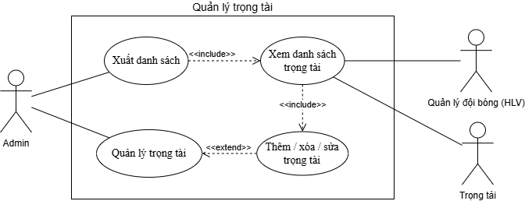

Hình 2.2.1e. Use case quản lý trọng tài

#### f. Use case: Quản lý thông báo

#### g. Use case: Quản lý thống kê báo cáo

### 2.2.2 Đặc tả use case

#### a. Đặc tả use case: Đăng nhập

|  |  |
| --- | --- |
| Use case name | Đăng nhập. |
| Description | Người dùng nhập thông tin tài khoản để truy cập vào hệ thống. |
| Actor(s) | Người dùng(ban tổ chức, huấn luyện viên, trọng tài, cầu thủ), quản trị viên. |
| Priority | Cao. |
| Trigger | Người dùng muốn truy cập vào hệ thống. |
| Pre-Condition(s) | Người dùng đã có tài khoản hợp lệ. |
| Post-Condition(s) | Người dùng đăng nhập thành công và được chuyển đến trang chính. |
| Basic flow | 1. Người dùng truy cập vào giao diện đăng nhập. 2. Người dùng đăng nhập tên và mật khẩu. 3. Hệ thống xác thực thông tin tào khoản. 4. Nếu thông tin hợp lệ, hệ thống hiển thị trang chính. |
| Alternative flow | Nếu người dùng quên mật khẩu, chọn “Quên mật khẩu” để thực hiện quy tình khôi phục. |
| Exception flow | 1. Nếu nhập sai thông tin tài khoản, hiển thị thông báo lỗi và nhập lại. 2. Nếu nhập sai quá số lần quy định, tài khoản có thể bị khóa tạm thời. |
| Business rules | 1. Tên đăng nhập và mật khẩu phải khớp với thông tin trong cơ sở dữ liệu. 2. Sau 5 lần nhập sai, khóa tài khoản trong 15 phút. |
| Non Functional Requirement | 1. Giao diện đăng nhập phải dễ sử dụng và hỗ trợ trên nhiều thiết bị. 2. Hệ thống phải xác thực trong vòng 2 giây. |

#### Bảng 2.2.2a. Đặc tả use case đăng nhập

#### b. Đặc tả use case: Quản lý giải đấu

|  |  |
| --- | --- |
| Use case name | Quản lý giải đấu |
| Description | Cho phép admin thêm, sửa, xóa thông tin giải đấu và tự động tạo lịch thi đấu. |
| Actor(s) | Người tổ chức giải đấu (Admin). |
| Priority | Cao. |
| Trigger | Admin chọn “Quản lý giải đấu” từ menu. |
| Pre-Condition(s) | Admin đã đăng nhập vào hệ thống. |
| Post-Condition(s) | Giải đấu được thêm/ sửa/ xóa thành công, lịch thi đấu được tạo nếu được yêu cầu. |
| Basic flow | 1. Admin chọn "Quản lý giải đấu" từ menu. 2. Chọn thêm, sửa, hoặc xóa giải đấu. 3. Nhập thông tin (tên, định dạng, thời gian, đội, sân). 4. Hệ thống kiểm tra tính hợp lệ. 5. Hệ thống tự động tạo lịch nếu chọn. 6. Lưu và hiển thị xác nhận. |
| Alternative flow | - Nếu chọn sửa: Hiển thị thông tin hiện tại để chỉnh sửa. - Nếu chọn xóa: Yêu cầu xác nhận trước khi xóa. |
| Exception flow | - Số đội không hợp lệ: Hiển thị thông báo lỗi. - Trùng lịch: Hệ thống cảnh báo và đề xuất điều chỉnh. |
| Business rules | - Số đội tham gia từ 4 đến 20. - Định dạng giải đấu phải là vòng tròn hoặc loại trực tiếp. |
| Non Functional Requirement | - Tạo lịch dưới 5 giây. - Giao diện đơn giản, dễ dùng. |

#### Bảng 2.2.2b. Đặc tả use case quản lý giải đấu

#### c. Đặc tả use case: Xem danh sách giải đấu

|  |  |
| --- | --- |
| Use case name | Xem danh sách giải đấu. |
| Description | Hiển thị danh sách các giải đấu đã tạo, cho phép xem chi tiết |
| Actor(s) | Người tổ chức giải đấu (Admin). |
| Priority | Trung bình. |
| Trigger | Tác nhân chọn "Danh sách giải đấu" từ menu. |
| Pre-Condition(s) | Không yêu cầu đăng nhập (cho người dùng), hoặc Admin đã đăng nhập. |
| Post-Condition(s) | Danh sách các giải đấu được hiển thị. |
| Basic flow | 1. Tác nhân chọn "Danh sách giải đấu" từ menu. 2. Hệ thống hiển thị danh sách (tên, thời gian, trạng thái). 3. Tác nhân chọn một giải đấu để xem chi tiết. |
| Alternative flow | - Nếu không có giải đấu: Hiển thị thông báo "Chưa có giải đấu". |
| Exception flow | - Lỗi kết nối cơ sở dữ liệu: Hiển thị thông báo "Không thể tải danh sách". |
| Business rules | - Danh sách sắp xếp theo thời gian (mới nhất trước). |
| Non Functional Requirement | - Tải danh sách dưới 2 giây. |

#### Bảng 2.2.2c. Đặc tả use case xem danh sách giải đấu

#### d. Đặc tả use case: Xem và chỉnh sửa lịch thi đấu

|  |  |
| --- | --- |
| Use case name | Xem và chỉnh sửa lịch thi đấu |
| Description | Hiển thị lịch thi đấu chi tiết, cho phép Admin chỉnh sửa và phân công trọng tài. |
| Actor(s) | Người tổ chức giải đấu (Admin), người dùng (Huấn luyện viên, trọng tài). |
| Priority | Cao. |
| Trigger | Tác nhân chọn "Lịch thi đấu" từ menu. |
| Pre-Condition(s) | Giải đấu đã có lịch thi đấu. Admin cần đăng nhập để chỉnh sửa. |
| Post-Condition(s) | Lịch thi đấu được hiển thị, Admin có thể chỉnh sửa và phân công trọng tài. |
| Basic flow | 1. Tác nhân chọn "Lịch thi đấu" từ menu. 2. Chọn một giải đấu. 3. Hệ thống hiển thị lịch (trận đấu, thời gian, sân). 4. Admin chỉnh sửa (thời gian, sân) hoặc phân công trọng tài. 5. Lưu và hiển thị xác nhận. |
| Alternative flow | - Người dùng chỉ xem lịch, không chỉnh sửa. - Nếu lịch chưa có: Hiển thị thông báo "Chưa có lịch". |
| Exception flow | - Thay đổi gây trùng lịch: Hệ thống cảnh báo và yêu cầu sửa lại. |
| Business rules | - Chỉ Admin được chỉnh sửa lịch. - Tránh trùng lịch (cùng đội, cùng sân). |
| Non Functional Requirement | - Tải lịch dưới 3 giây. - Phân công trọng tài dưới 2 giây. |

#### Bảng 2.2.2d. Đặc tả use case xem và chỉnh sửa lịch thi đấu

#### e. Đặc tả use case: Xem và cập nhật bảng xếp hạng

|  |  |
| --- | --- |
| Use case name | Xem và cập nhật bảng xếp hạng |
| Description | Hiển thị bảng xếp hạng, cho phép Admin cập nhật kết quả trận đấu. |
| Actor(s) | Người tổ chức giải đấu (Admin), Người dùng (Huấn luyện viên, trọng tài) |
| Priority | Cao. |
| Trigger | Tác nhân chọn "Bảng xếp hạng" từ menu. |
| Pre-Condition(s) | Giải đấu đã có lịch thi đấu và ít nhất một trận đã diễn ra. Admin cần đăng nhập để cập nhật. |
| Post-Condition(s) | Bảng xếp hạng được hiển thị và cập nhật thành công. |
| Basic flow | 1. Tác nhân chọn "Bảng xếp hạng" từ menu. 2. Chọn một giải đấu. 3. Hệ thống hiển thị bảng xếp hạng (đội, điểm, hiệu số). 4. Admin cập nhật kết quả trận (tỷ số, đội thắng). 5. Hệ thống tự động cập nhật bảng xếp hạng. |
| Alternative flow | - Người dùng chỉ xem bảng xếp hạng, không cập nhật. - Có thể xem chi tiết kết quả trận. |
| Exception flow | - Kết quả không hợp lệ (tỷ số âm): Hiển thị thông báo lỗi. |
| Business rules | - Sắp xếp bảng xếp hạng theo điểm, sau đó hiệu số bàn thắng. |
| Non Functional Requirement | - Cập nhật bảng xếp hạng dưới 2 giây. - Hiển thị trực quan. |

#### Bảng 2.2.2e. Đặc tả use case xem và cập nhật bảng xếp hạng

#### f. Đặc tả use case: Quản lý đội bóng

|  |  |
| --- | --- |
| Use case name | Quản lý đội bóng |
| Description | Admin thêm, sửa, xóa thông tin đội bóng tham gia giải đấu. |
| Actor(s) | Người tổ chức giải đấu (Admin). |
| Priority | Cao. |
| Trigger | Admin chọn “Quản lý đội bóng” từ menu. |
| Pre-Condition(s) | Admin đã đăng nhập vào hệ thống. |
| Post-Condition(s) | Đội bóng được thêm/sửa/xóa thành công. |
| Basic flow | 1. Admin chọn "Quản lý đội bóng" từ menu. 2. Chọn thêm, sửa, hoặc xóa đội bóng. 3. Nhập thông tin (tên đội, danh sách cầu thủ, liên hệ). 4. Hệ thống lưu và hiển thị xác nhận. |
| Alternative flow | - Nếu chọn sửa: Hiển thị thông tin hiện tại để chỉnh sửa. - Nếu chọn xóa: Yêu cầu xác nhận. |
| Exception flow | - Thiếu thông tin bắt buộc (tên đội): Hiển thị thông báo lỗi. |
| Business rules | - Hỗ trợ tối đa 20 đội, mỗi đội tối đa 25 cầu thủ. |
| Non Functional Requirement | - Bảo mật thông tin liên hệ. - Lưu thông tin dưới 2 giây. |

#### Bảng 2.2.2f. Đặc tả use case quản lý đội bóng

#### g. Đặc tả use case: Quản lý trọng tài

|  |  |
| --- | --- |
| Use case name | Quản lý trọng tài |
| Description | Admin thêm, sửa, xóa thông tin trọng tài, bao gồm thông tin cá nhân và vai trò. |
| Actor(s) | Người tổ chức giải đấu (Admin). |
| Priority | Cao. |
| Trigger | Admin chọn “Quản lý trọng tài” từ menu. |
| Pre-Condition(s) | Admin đã đăng nhập vào hệ thống. |
| Post-Condition(s) | Thông tin trọng tài được thêm/sửa/xóa thành công. |
| Basic flow | 1. Admin chọn "Quản lý trọng tài" từ menu. 2. Chọn thêm, sửa, hoặc xóa trọng tài. 3. Nhập thông tin (tên, email, số điện thoại, vai trò). 4. Hệ thống kiểm tra tính hợp lệ. 5. Lưu và hiển thị xác nhận. |
| Alternative flow | - Nếu chọn sửa: Hiển thị thông tin hiện tại để chỉnh sửa. - Nếu chọn xóa: Yêu cầu xác nhận trước khi xóa. |
| Exception flow | - Email hoặc số điện thoại trùng lặp: Hiển thị thông báo "Trọng tài đã tồn tại". |
| Business rules | - Hỗ trợ tối đa 20 trọng tài. - Vai trò bao gồm trọng tài chính hoặc trợ lý trọng tài. |
| Non Functional Requirement | - Lưu thông tin dưới 2 giây. - Bảo mật thông tin cá nhân. |

#### Bảng 2.2.2g. Đặc tả use case quản lý trọng tài

#### h. Đặc tả use case: Xem danh sách trọng tài

|  |  |
| --- | --- |
| Use case name | Xem danh sách trọng tài |
| Description | Hiển thị danh sách trọng tài đã đăng ký, cho phép xem chi tiết hoặc chỉnh sửa. |
| Actor(s) | Người tổ chức giải đấu (Admin). |
| Priority | Trung bình. |
| Trigger | Admin chọn "Danh sách trọng tài" từ menu. |
| Pre-Condition(s) | Admin đã đăng nhập vào hệ thống. |
| Post-Condition(s) | Danh sách trọng tài được hiển thị. |
| Basic flow | 1. Admin chọn "Danh sách trọng tài" từ menu. 2. Hệ thống hiển thị danh sách (tên, vai trò, email). 3. Admin chọn trọng tài để xem chi tiết hoặc chỉnh sửa. |
| Alternative flow | - Nếu không có trọng tài: Hiển thị thông báo "Chưa có trọng tài". |
| Exception flow | - Lỗi kết nối cơ sở dữ liệu: Hiển thị thông báo "Không thể tải danh sách". |
| Business rules | - Sắp xếp danh sách theo thứ tự alphabet (tên). |
| Non Functional Requirement | - Tải danh sách dưới 2 giây. |

#### Bảng 2.2.2h. Đặc tả use case xem danh sách trọng tài

#### i. Phân công và xem lịch làm việc của trọng tài

|  |  |
| --- | --- |
| Use case name | Phân công và xem lịch làm việc của trọng tài |
| Description | Admin phân công trọng tài cho các trận đấu, trọng tài xem lịch làm việc của mình. |
| Actor(s) | Người tổ chức giải đấu (Admin), Trọng tài |
| Priority | Cao. |
| Trigger | Tác nhân chọn "Lịch làm việc" từ menu. |
| Pre-Condition(s) | Giải đấu đã có lịch thi đấu. Admin/Trọng tài đã đăng nhập. |
| Post-Condition(s) | Trọng tài được phân công thành công, lịch làm việc được hiển thị. |
| Basic flow | 1. Tác nhân chọn "Lịch làm việc" từ menu. 2. Admin chọn giải đấu và trận đấu để phân công. 3. Admin chọn trọng tài và phân công (chính/trợ lý). 4. Hệ thống kiểm tra trùng lịch. 5. Lưu và hiển thị xác nhận. 6. Trọng tài xem lịch làm việc của mình. |
| Alternative flow | - Trọng tài chỉ có quyền xem lịch, không chỉnh sửa. - Admin có thể xem lịch của tất cả trọng tài. |
| Exception flow | - Trùng lịch phân công: Hiển thị cảnh báo "Trọng tài đã bận". - Chưa có trọng tài: Đề xuất thêm mới. |
| Business rules | - Tránh trùng lịch làm việc cho cùng một trọng tài. - Chỉ Admin phân công. |
| Non Functional Requirement | - Phân công dưới 3 giây. - Bảo mật lịch làm việc (chỉ Admin/Trọng tài liên quan xem được). |

#### Bảng 2.2.2i. Đặc tả use case lịch làm việc

## 2.3. Sơ đồ lớp (Class diagram)

## 2.4. Sơ đồ thực thể - quan hệ (ERD) và Mô hình quan hệ

### 2.4.1. Sơ đồ thực thể - quan hệ (ERD)

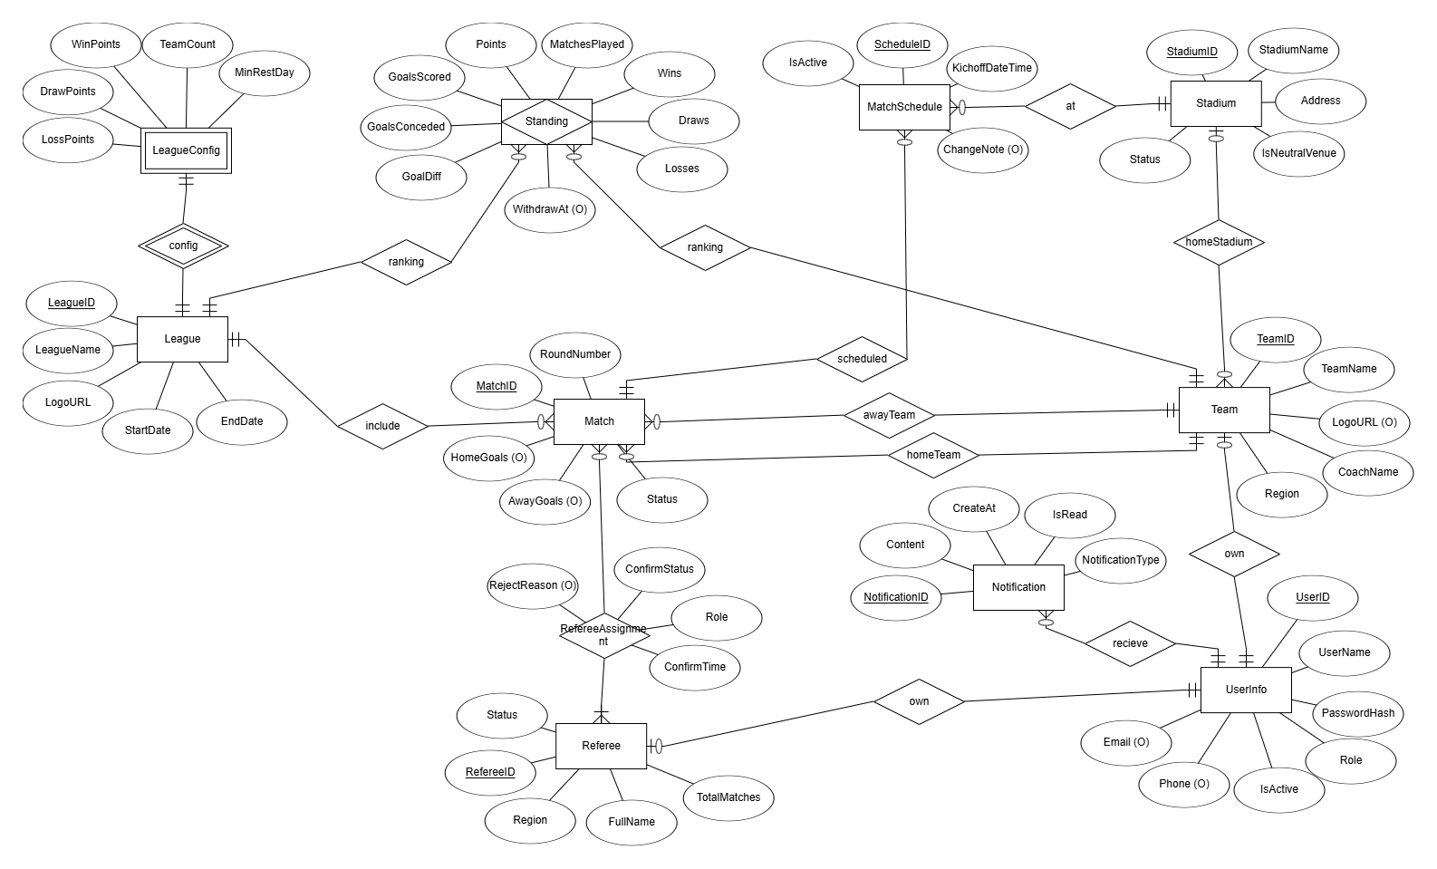

Hình 2.4.1. Sơ đồ thực thể - quan hệ

### 2.4.2. Mô hình quan hệ

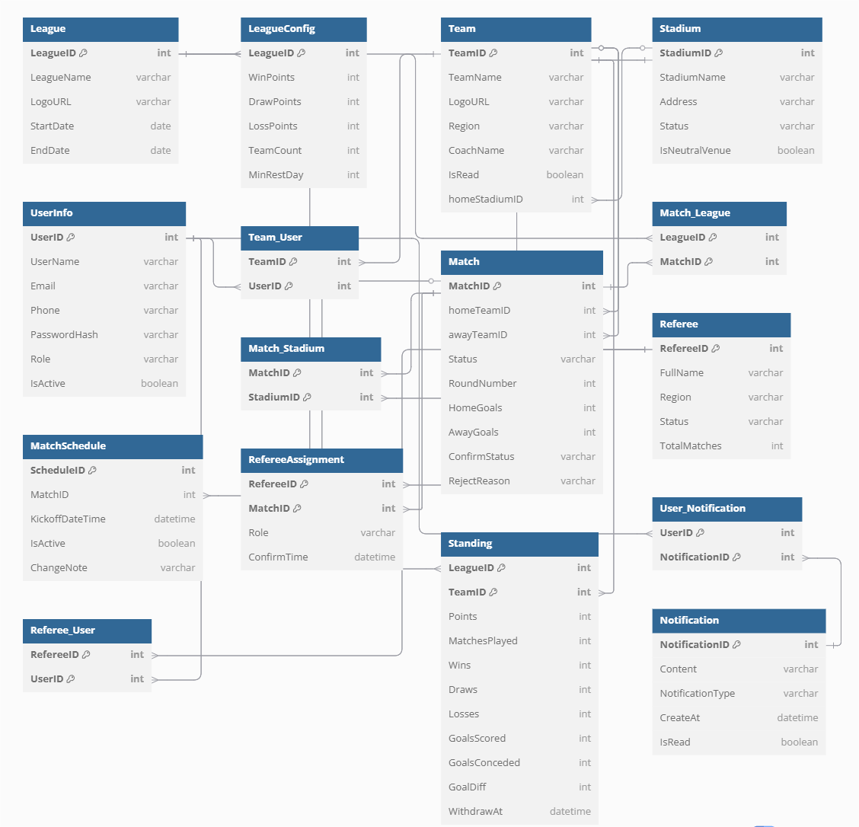

Hình 2.4.2. Mô hình quan hệ

#### Bảng dữ liệu thông tin người dùng (UserInfo)

|  |  |
| --- | --- |
| Tên dữ liệu | Kiểu dữ liệu |
| UserID (PK) | String |
| UserName | String |
| Email | String |
| Phone | String |
| PasswordHash | String |
| role | String |
| isActive | Boolean |

Bảng 2.4.2a. người dùng

#### Bảng dữ liệu thông tin giải đấu (League)

|  |  |
| --- | --- |
| Tên dữ liệu | Kiểu dữ liệu |
| LeagueID (PK) | String |
| LeagueName | String |
| LogoURL | String |
| StartDate | Date |
| EndDate | Date |

Bảng 2.4.2b. Giải đấu

#### Bảng dữ liệu (LeagueConfig)

|  |  |
| --- | --- |
| Tên dữ liệu | Kiểu dữ liệu |
| LeagueID (PK, FK) | String |
| WinPoints | int |
| DrawPoints | int |
| LossPoints | int |
| TeamCount | int |
| MinRestDay | int |

Bảng 2.4.2c. Cấu hình giải đấu

#### Bảng dữ liệu thông tin đội bóng (Team)

|  |  |
| --- | --- |
| Tên dữ liệu | Kiểu dữ liệu |
| TeamID (PK) | String |
| TeamName | String |
| LogoURL | String |
| Region | String |
| CoachName | String |
| isRead | Boolean |
| homeStadiumID (FK) | String |

Bảng 2.4.2d. Đội bóng

#### Bảng dữ liệu thông tin trọng tài (Referee)

|  |  |
| --- | --- |
| Tên dữ liệu | Kiểu dữ liệu |
| RefereeID (PK) | String |
| RefereeName | String |
| Region | String |
| Status | String |
| TotalMatches | int |

Bảng 2.4.2e. Trọng tài

#### Bảng dữ liệu thông tin phân công trọng tài (RefereeAssignment)

|  |  |
| --- | --- |
| Tên dữ liệu | Kiểu dữ liệu |
| RefereeID (PK, FK) | String |
| MatchID (PK, FK) | String |
| Role | String |
| ConfirmTime | Datetime |

Bảng 2.4.2f. Phân công trọng tài

#### Bảng dữ liệu thông tin sân bóng (Stadium)

|  |  |
| --- | --- |
| Tên dữ liệu | Kiểu dữ liệu |
| StadiumID (PK) | String |
| StadiumName | String |
| Address | String |
| Status | String |
| isNeutraVenue | Boolean |

Bảng 2.4.2g. Sân bóng

#### Bảng dữ liệu thông tin trận đấu (Match)

|  |  |
| --- | --- |
| Tên dữ liệu | Kiểu dữ liệu |
| MatchID (PK) | String |
| homeTeamID (FK) | String |
| awayTeamID (FK) | String |
| Status | String |
| RoundNumber | int |
| HomeGoals | int |
| AwayGoals | int |
| ConfirmStatus | String |
| RejectReason | String |

Bảng 2.4.2h. Trận đấu

#### Bảng dữ liệu thông tin lịch thi đấu (MatchSchedule)

|  |  |
| --- | --- |
| Tên dữ liệu | Kiểu dữ liệu |
| ScheduleID (PK) | String |
| MatchID (FK) | String |
| KickoffDateTime | Datetime |
| isActive | Boolean |
| ChangeNote | String |

Bảng 2.4.2i. Lịch thi đấu

#### Bảng dữ liệu thông tin bảng xếp hạng (Standing)

|  |  |
| --- | --- |
| Tên dữ liệu | Kiểu dữ liệu |
| LeagueID (PK, FK) | String |
| TeamID (PK, FK) | String |
| Points | int |
| MatchesPlayer | int |
| Wins | int |
| Draws | int |
| Losses | int |
| GoalsScored | int |
| GoalsConceded | int |
| GoalDiff | int |
| WithdrawAt | Datetime |

Bảng 2.4.2j. Bảng xếp hạng

#### Bảng dữ liệu thông tin thông báo (Notification)

|  |  |
| --- | --- |
| Tên dữ liệu | Kiểu dữ liệu |
| Notification (PK) | String |
| Content | String |
| NotificationType | String |
| CreateAt | Datetime |
| isRead | Boolean |

Bảng 2.4.2k. Thông báo

#### Bảng dữ liệu liên kết đội bóng và người dùng (Team_User)

|  |  |
| --- | --- |
| Tên dữ liệu | Kiểu dữ liệu |
| TeamID (PK, FK) | String |
| UserID (PK, FK) | String |

Bảng 2.4.2i. Bảng phụ liên kết đội bóng và người dùng

#### Bảng dữ liệu liên kết trận đấu và sân bóng (Match_Stadium)

|  |  |
| --- | --- |
| Tên dữ liệu | Kiểu dữ liệu |
| MatchID (PK, FK) | String |
| StadiumID (PK, FK) | String |

Bảng 2.4.2m. Bảng phụ liên kết trận đấu và sân bóng

#### Bảng dữ liệu liên kết trận đấu và giải đấu (Match_League)

|  |  |
| --- | --- |
| Tên dữ liệu | Kiểu dữ liệu |
| MatchID (PK, FK) | String |
| LeagueID (PK, FK) | String |

Bảng 2.4.2n. Bảng phụ liên kết trận đấu và giải đấu

#### Bảng dữ liệu liên kết trọng tài và người dùng (Referee_User)

|  |  |
| --- | --- |
| Tên dữ liệu | Kiểu dữ liệu |
| RefereeID (PK, FK) | String |
| UserID (PK, FK) | String |

Bảng 2.4.2o. Bảng phụ liên kết trọng tài và người dùng

#### Bảng dữ liệu liên kết người dùng và thông báo (User_Notification)

|  |  |
| --- | --- |
| Tên dữ liệu | Kiểu dữ liệu |
| TeamID (PK, FK) | String |
| UserID (PK, FK) | String |

Bảng 2.4.2p. Bảng phụ liên kết đội bóng và người dùng

## 2.5. Sơ đồ tuần tự (Sequence diagram)

### a. Sơ đồ tuần tự: Đăng nhập

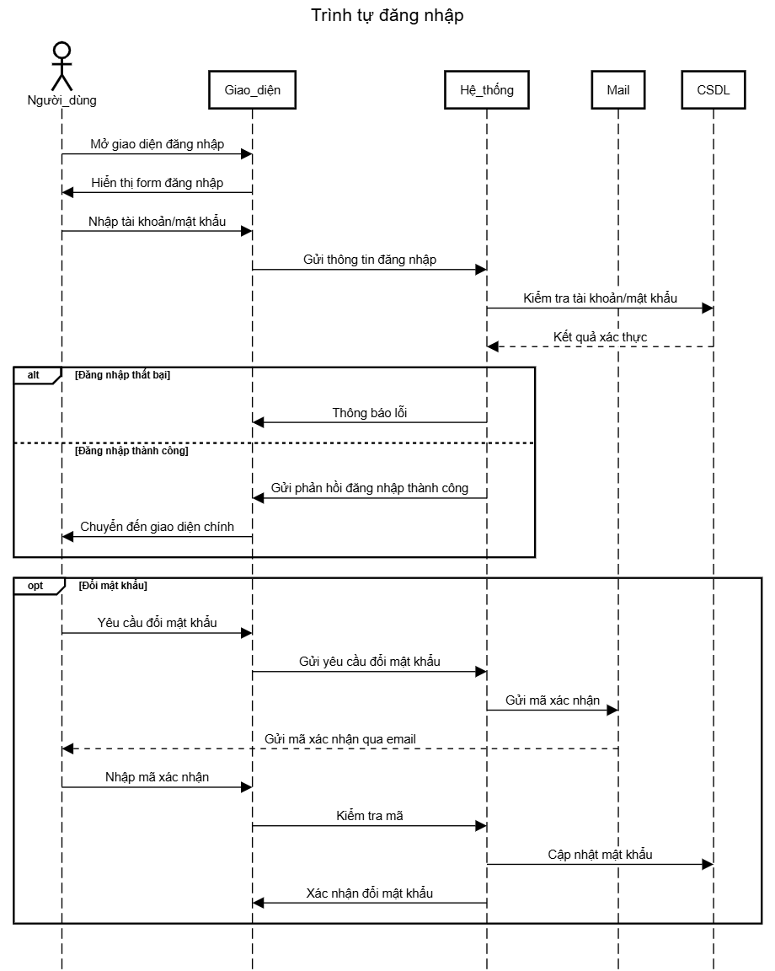

Hình 2.5a. Sơ đồ tuần tự đăng nhập

### b. Sơ đồ tuần tự: Đăng xuất

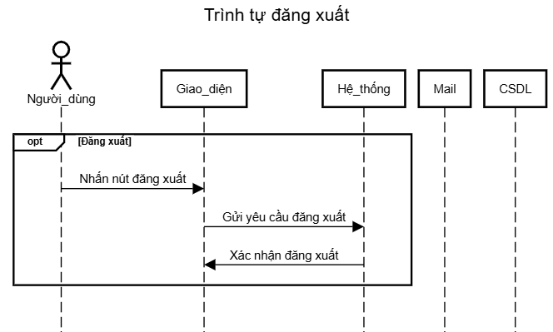

Hình 2.5b. Sơ đồ tuần tự đăng xuất

### c. Sơ đồ tuần tự: Quản lý giải đấu

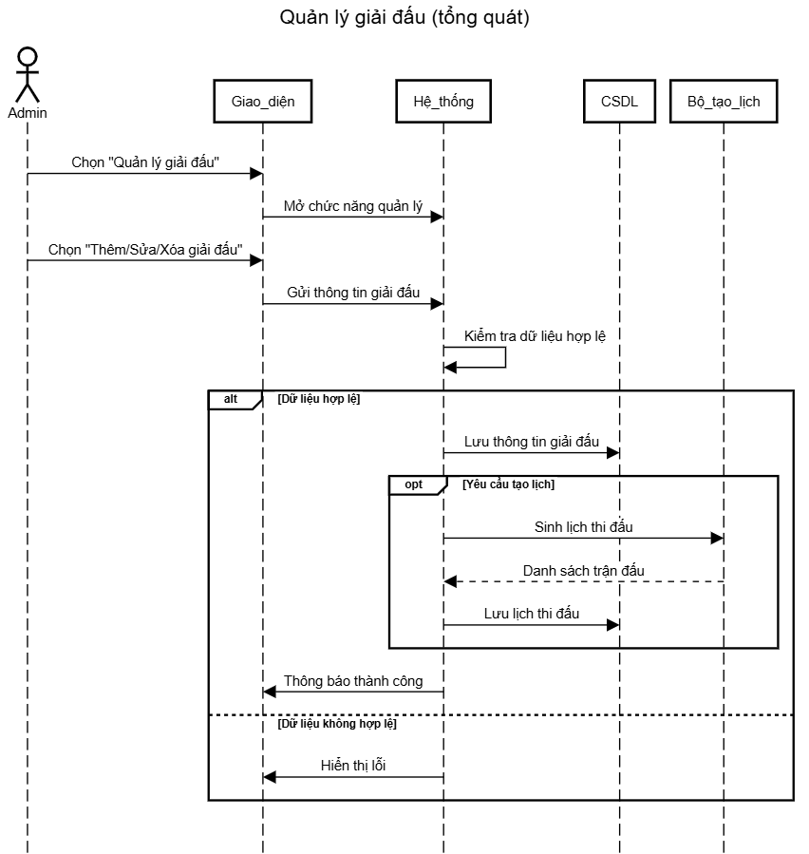

Hình 2.5c. Sơ đồ tuần tự quản lý giải đấu

### d. Sơ đồ tuần tự: Xem lịch thi đấu

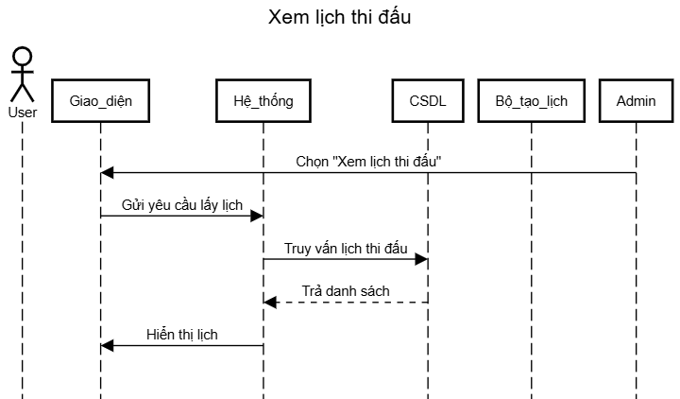

Hình 2.5d. Sơ đồ tuần tự xem lịch thi đấu

### e. Sơ đồ tuần tự: Cập nhật kết quả thi đấu

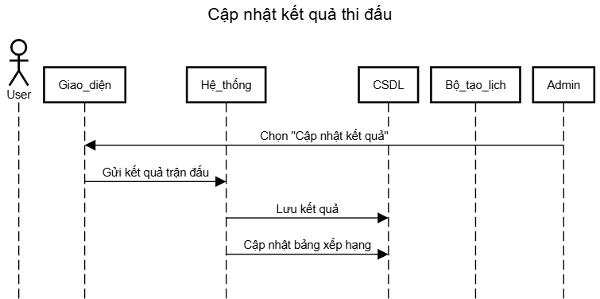

Hình 2.5e. Sơ đồ tuần tự cập nhật kết quả thi đấu

### f. Sơ đồ tuần tự: Xem bảng xếp hạng

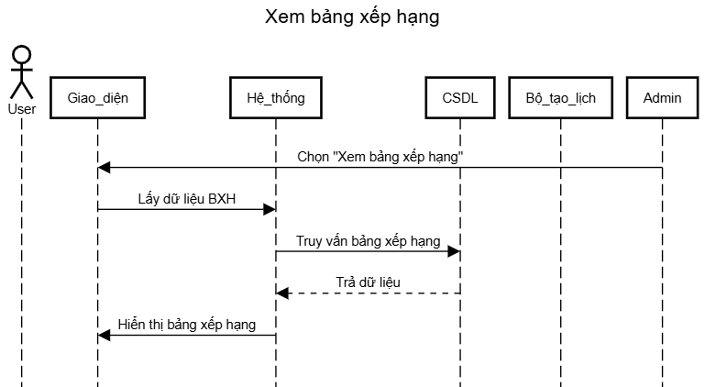

Hình 2.5f. Sơ đồ tuần tự xem bảng xếp hạng

### g. Sơ đồ tuần tự: Quản lý đội bóng

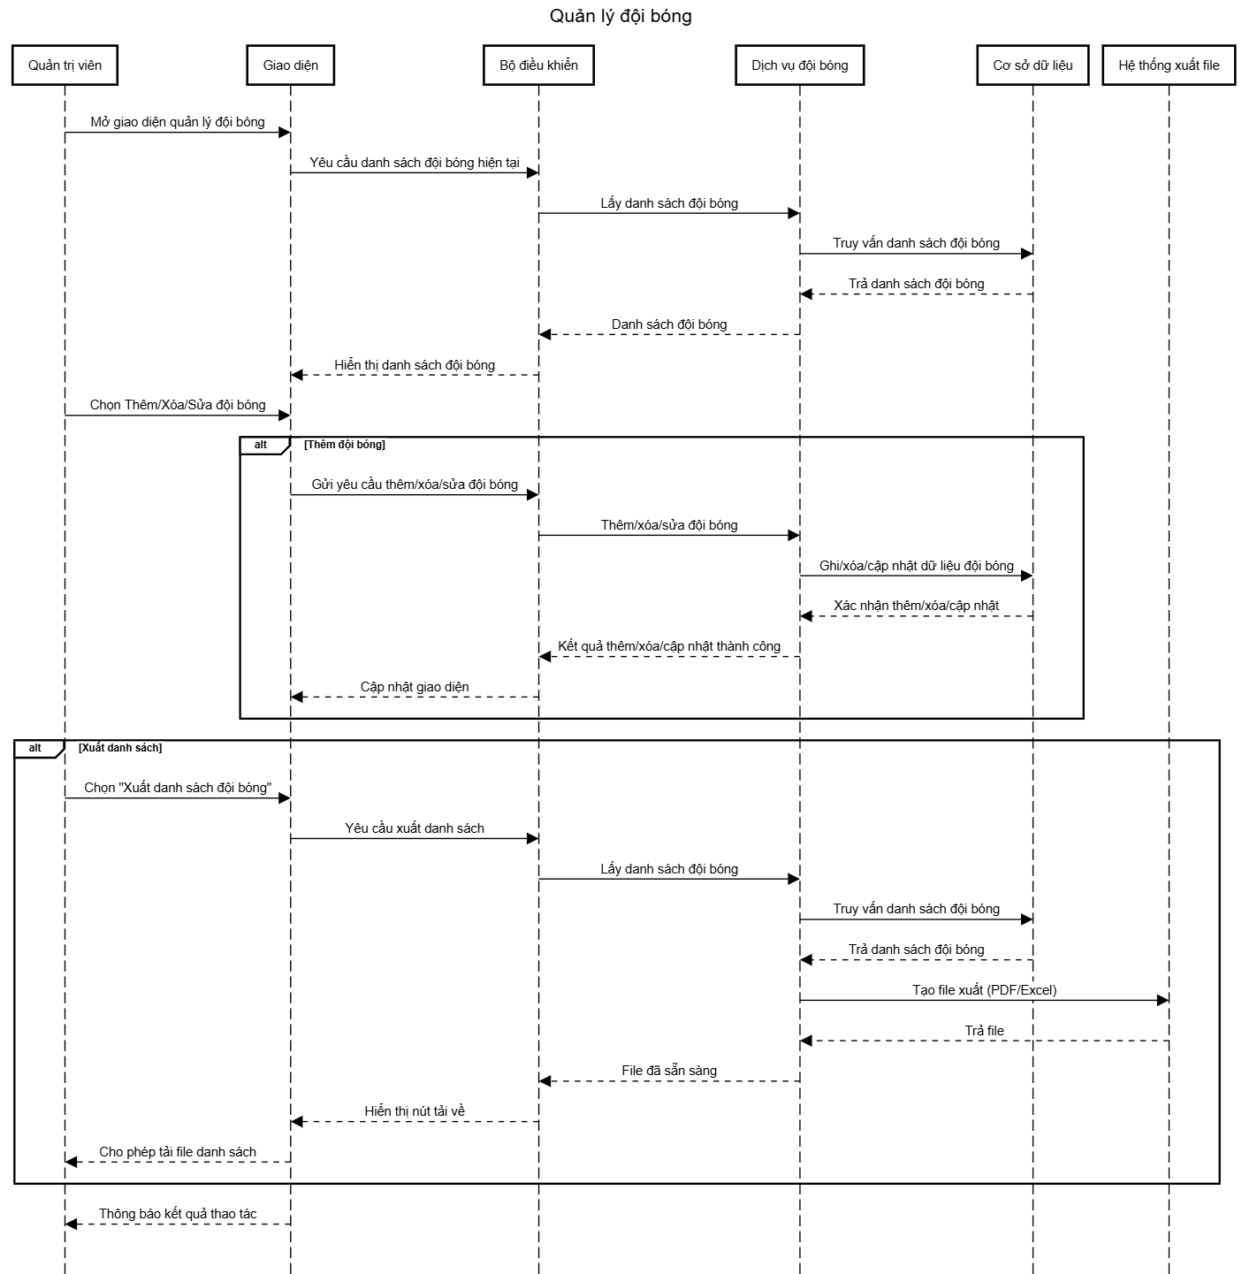

Hình 2.5g. Sơ đồ tuần tự quản lý đội bóng

### h. Sơ đồ tuần tự: Quản lý trọng tài

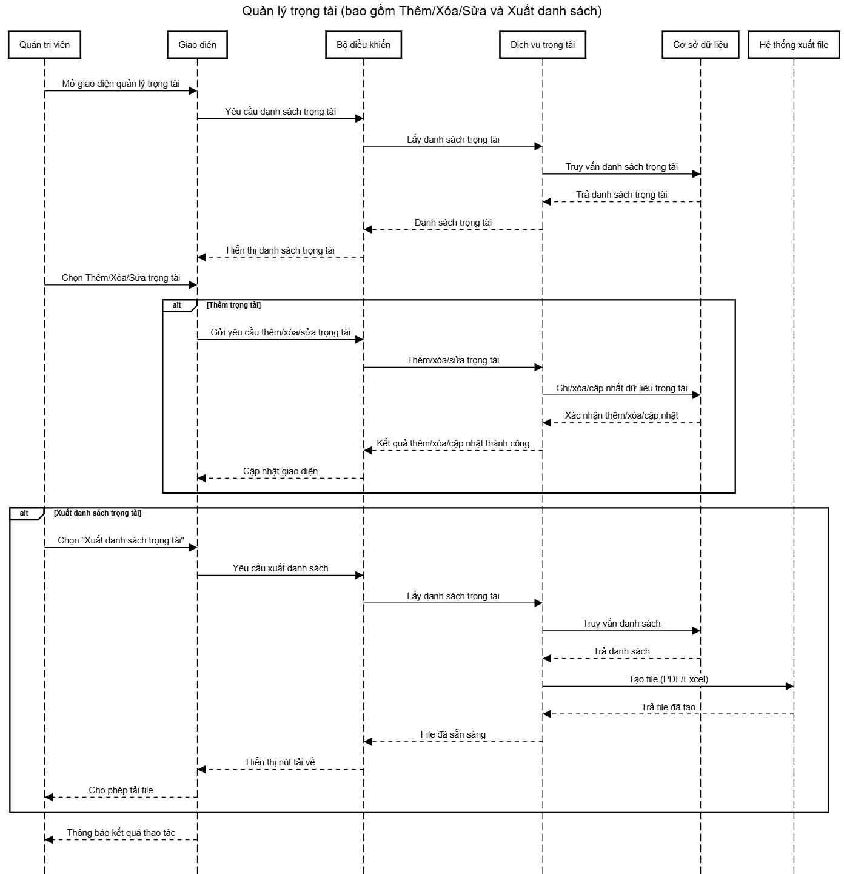

Hình 2.5h. Sơ đồ tuần tự quản lý trọng tài

# CHƯƠNG 3: XÂY DỰNG ỨNG DỤNG

## 3.1. Giao diện ứng dụng

### 3.1.1. Giao diện trang đăng nhập

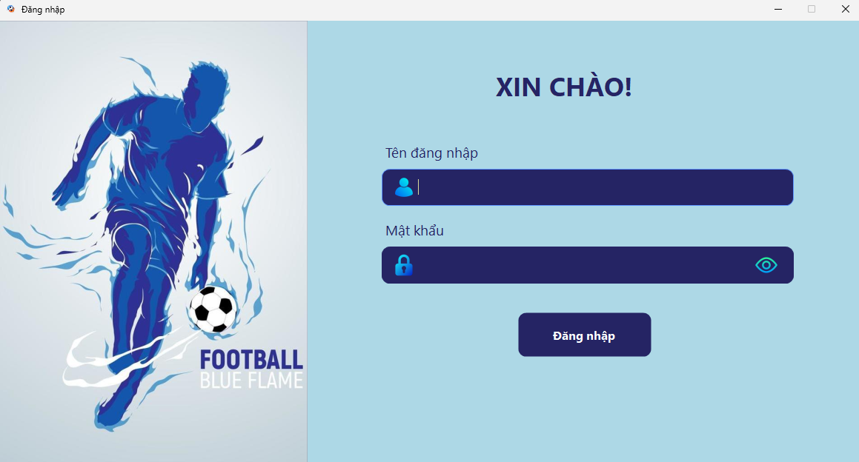

Hình 3.1. Giao diện trang đăng nhập

- Người dùng nhập thông tin tài khoản đã được nhà phát triển cung cấp sẵn. Sau đó người dùng có thể đổi mật khẩu tùy ý bản thân để bảo mật thông tin.

### 3.1.2. Giao diện trang chủ

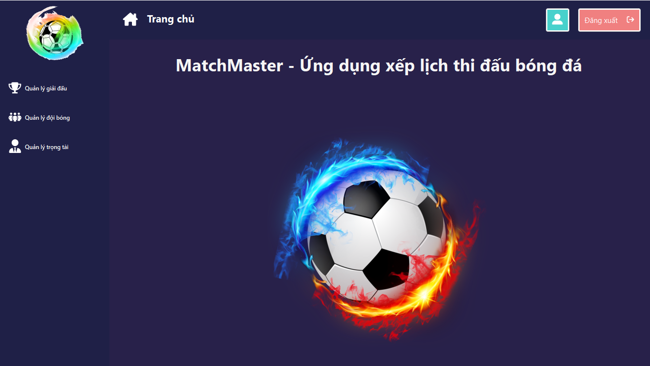

Hình 3.2. Giao diện trang chủ

- Đây là trung tâm điều hướng đến các chức năng chính của ứng dụng.

+ Menu bên trái là thanh điều hướng chứa các mục quản lý, đây cũng là những chức năng chính.

+ Phần trên cùng (header) thể hiện người dùng đang ở 1 trang xác định trong hệ thống, ngoài ra còn có nút (button) biểu tượng người dùng để truy cập vào thông tin cá nhân và bên cạnh là nút (button) “Đăng xuất” để thoát khỏi tài khoản hiện tại.

+ Chính giữ là phần để hiển thị giao diện của các chức năng.

### 3.1.3 Giao diện trang danh sách giải đấu

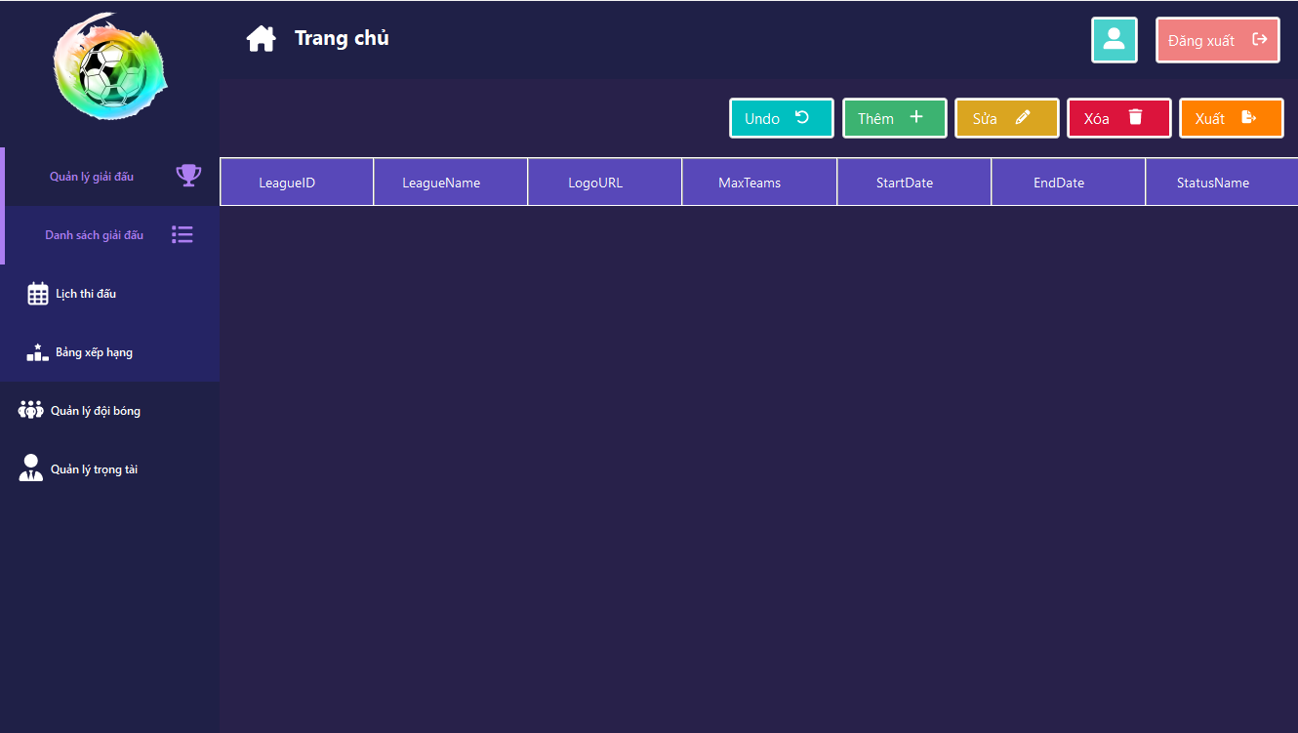

Hình 3.3. Giao diện trang danh sách giải đấu

- Khi nhấp (click) vào mục “Quản lý giải đấu”, thanh điều hướng sẽ hiển thị danh sách các chức năng liên quan tới giải đấu để người dùng có thể dễ dàng lựa chọn.

+ Ở trang “Danh sách giải đấu” sẽ hiển thị danh sách của các giải đấu mà người dùng đã tạo (dưới dạng bảng dữ liệu).

Bên trên bảng dữ liệu là các nút chức năng chính:

* **Thêm** – Tạo mới một giải đấu.
* **Xóa** – Xóa giải đấu đã chọn.
* **Sửa** – Chỉnh sửa thông tin của giải đấu đã chọn.
* **Xuất** – Xuất danh sách giải đấu (có thể là file Excel hoặc PDF).

*Lưu ý: khi “Xóa” với “Sửa” người dùng phải chọn 1 dòng thông tin mới có thể thực hiện chức năng.*

*Mỗi lần thực hiện chức năng, hệ thống sẽ hiển thị thông bảo khi chức năng đã được thực hiện thành công hoặc có lỗi xảy ra tỏng quá trình thực hiện.*

### 3.1.4 Giao diện trang thêm giải đấu

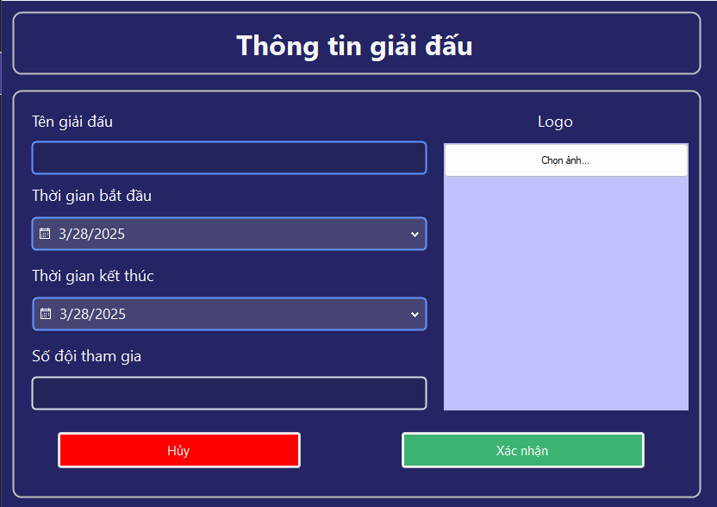

Hình 3.4. Giao diện trang thêm giải đấu

- Khi nhấp (click) vào nút (button) “Thêm” trang này sẽ hiển thị lên.

+ Người dùng điền đầy đủ thông tin và ấn “Xác nhận”, những thông tin đó sẽ được lưu vào hệ thống và hiển thị lên “Danh sách giải đấu”.

+ Khi nhấn (click) “Hủy” trang sẽ được tắt đi.

- Đây cũng là trang hiển thị của chức năng “Sửa”

+ Người dùng chọn 1 dòng thông tin cần sửa và nhấn (click) chức năng “Sửa”, những thông tin sẽ hiện lên các khung và người dùng có thể thay đổi thông tin và ấn “Xác nhận” để lưu thông tin.

### 3.1.5. Giao diện trang lịch thi đấu

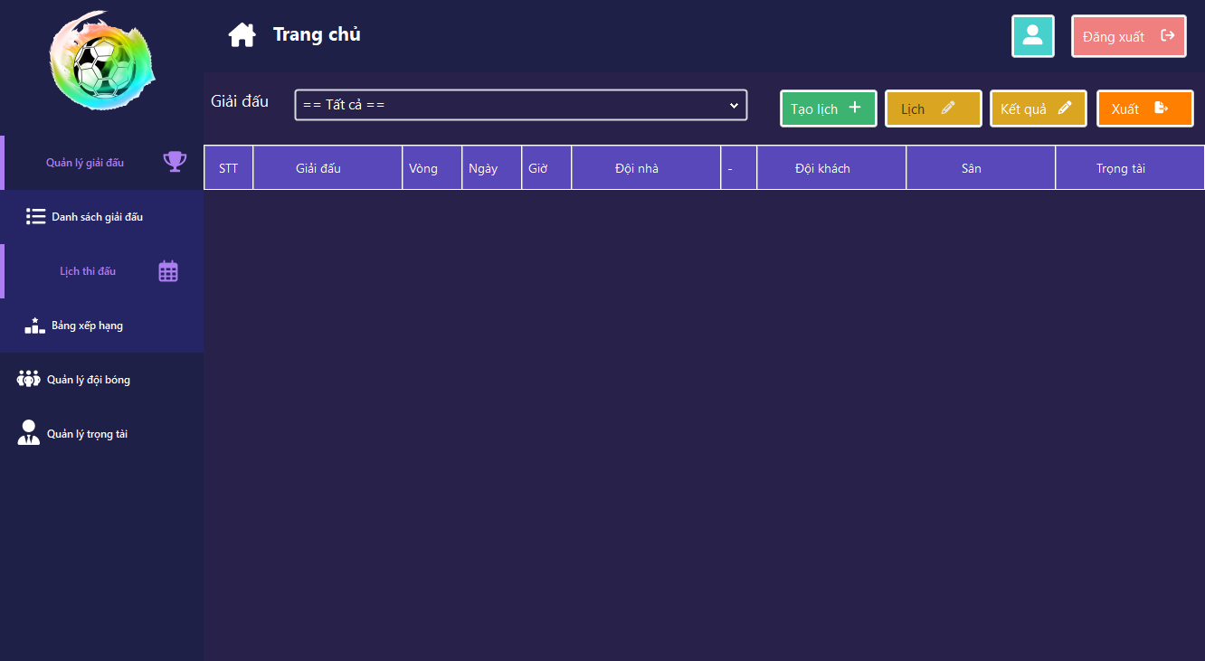

Hình 3.5. Giao diện trang lịch thi đấu

- Ở trang này hệ thống sẽ hiển thị danh sách thi đấu của các đội trong giải đấu.

- Trước khi hiển thị, người dùng cần chọn giải đấu ở trên, sau đó nhấn tạo lịch.

Hệ thống sẽ hiển thị

### 3.1.6. Giao diện trang tạo lịch thi đấu

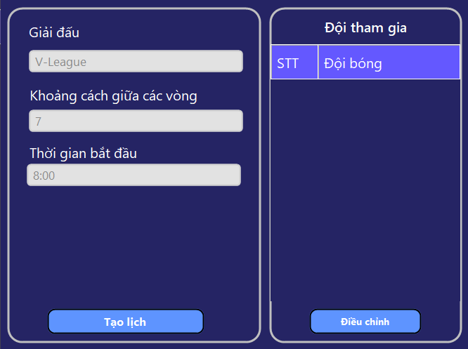

Hình 3.6. Giao diện trang lịch thi đấu

### 

### 3.1.7. Giao diện trang bảng xếp hạng

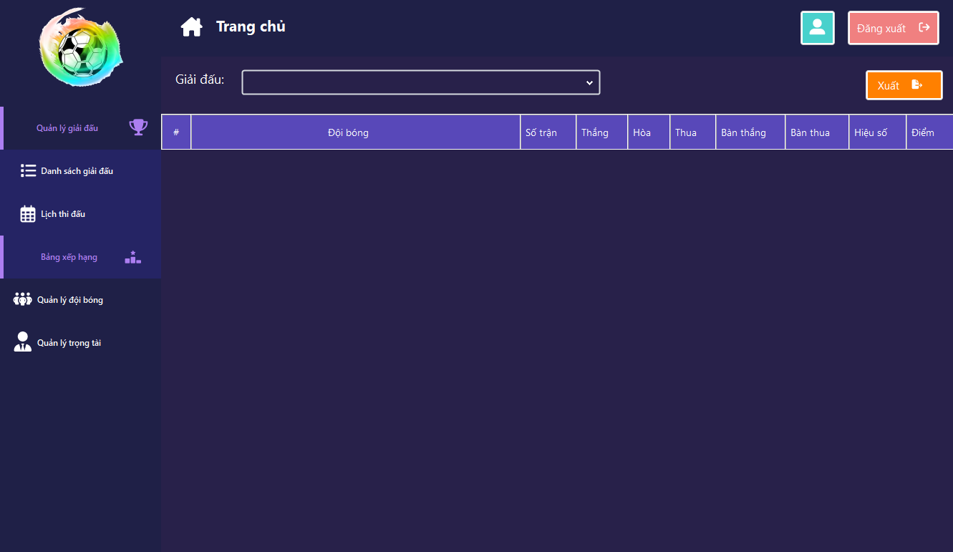

Hình 3.7. Giao diện trang bảng xếp hạng

### 3.1.8. Giao diện trang danh sách đội bóng

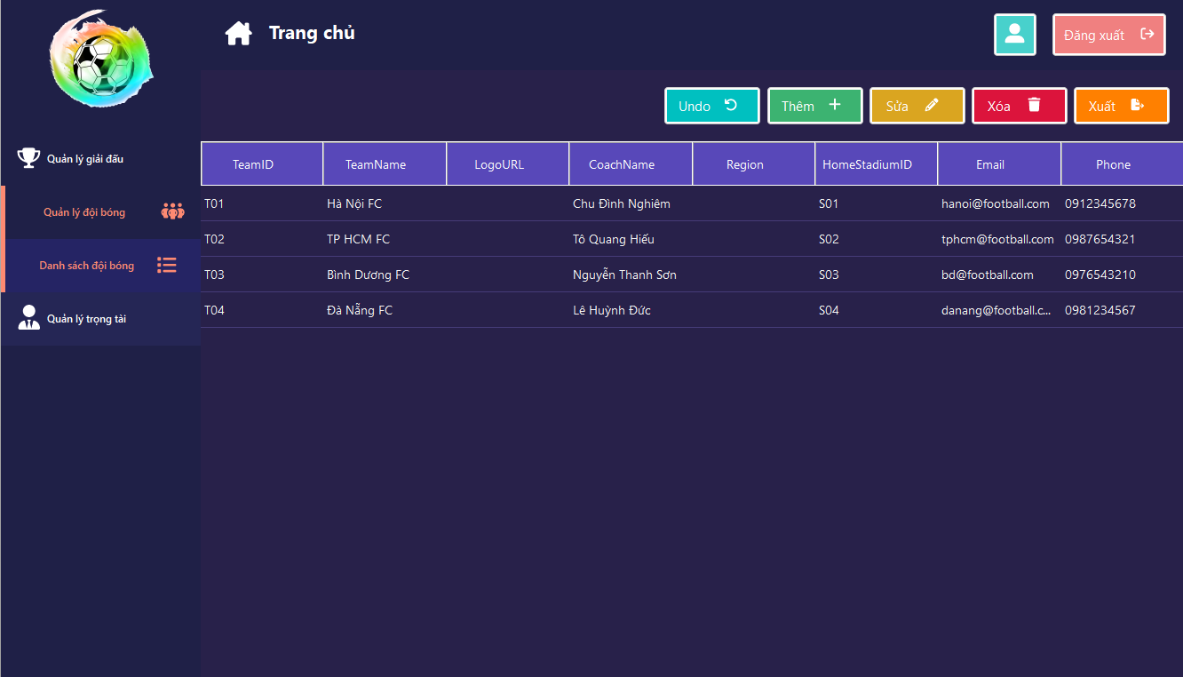

Hình 3.8. Giao diện trang danh sách đội bóng

### 3.1.9. Giao diện trang thêm đội bóng

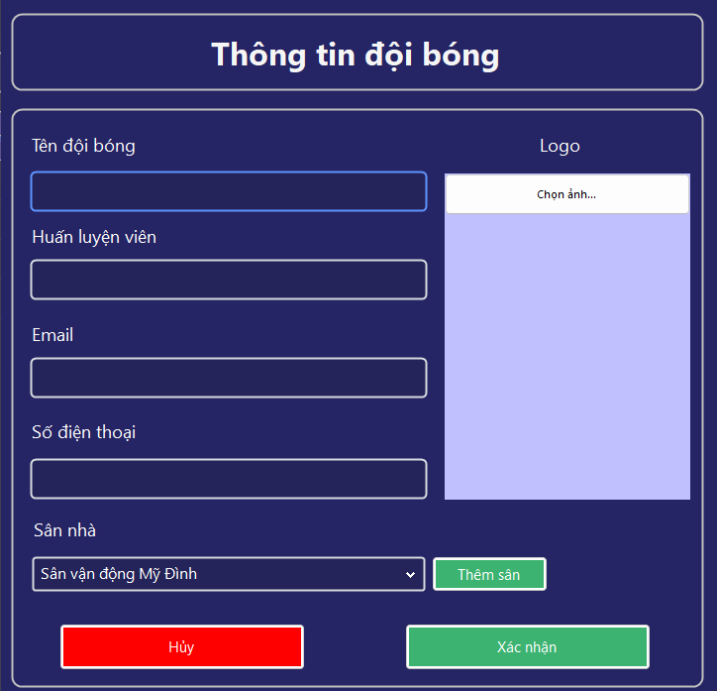

Hình 3.9. Giao diện trang thêm đội bóng

### 3.1.10. Giao diện trang danh sách trọng tài

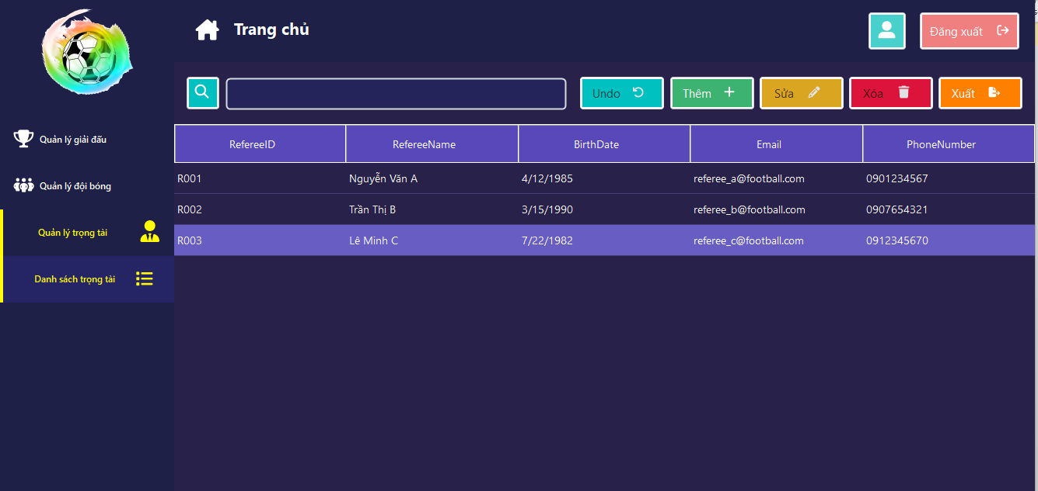

Hình 3.10. Giao diện trang danh sách trọng tài

### 3.1.10. Giao diện trang thông tin người dùng

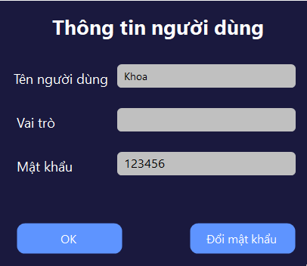

Hình 3.11. Giao diện trang thông tin người dùng

### 3.1.12. Giao diện trang đổi mật khẩu

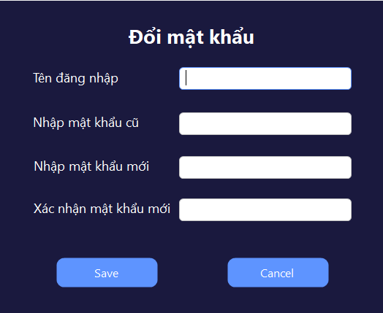

Hình 3.12. Giao diện trang đổi mật khẩu

# CHƯƠNG 4: TÀI LIỆU KIỂM THỬ

# CHƯƠNG 5: KẾT LUẬN

Trong đồ án này, nhóm chúng em đã hoàn thành việc phân tích, thiết kế và phát triển phần mềm xếp lịch thi đấu bóng đá tự động, đáp ứng nhu cầu thực tế của người tổ chức giải đấu, quản lý đội bóng, trọng tài và các bên liên quan. Thông qua quá trình thực hiện, chúng em đã áp dụng các quy trình phát triển phần mềm chuyên nghiệp, từ việc khảo sát nhu cầu người dùng, xây dựng tài liệu yêu cầu, đặc tả nghiệp vụ, đến thiết kế Use Case và triển khai hệ thống.

Phần mềm đã cung cấp các tính năng chính như quản lý giải đấu, tự động xếp lịch thi đấu, quản lý đội bóng, quản lý trọng tài, hiển thị bảng xếp hạng và phân công lịch làm việc cho trọng tài, giúp giảm thiểu đáng kể thời gian và sai sót so với phương pháp thủ công. Kết quả khảo sát ban đầu cho thấy hệ thống đáp ứng tốt các yêu cầu về giao diện đơn giản, tốc độ xử lý nhanh, và bảo mật thông tin, phù hợp với người dùng không rành công nghệ.

Tuy nhiên, đồ án vẫn tồn tại một số hạn chế. Phiên bản hiện tại chỉ hỗ trợ tối đa 20 đội và 1 định dạng giải đấu (vòng tròn 2 lượt, lượt đi và về), chưa đáp ứng được các giải đấu quy mô lớn hơn hoặc các định dạng phức tạp hơn. Ngoài ra, tính năng thông báo qua Zalo và tích hợp với Google Calendar vẫn đang trong giai đoạn phát triển, cần được hoàn thiện trong tương lai. Một số yêu cầu phi chức năng như khả năng mở rộng và hiệu suất tối ưu cũng cần được cải thiện để đáp ứng nhu cầu thực tế.

Nhìn chung, đồ án không chỉ giúp nhóm chúng em củng cố kiến thức về quy trình phát triển phần mềm mà còn rèn luyện kỹ năng làm việc nhóm, phân tích yêu cầu, và giải quyết vấn đề thực tế. Trong tương lai, chúng em dự kiến mở rộng hệ thống để hỗ trợ nhiều đội hơn, tích hợp thêm các phương thức thông báo (SMS, WhatsApp), và phát triển phiên bản web để tăng tính tiện lợi. Phần mềm này có tiềm năng trở thành một công cụ hữu ích cho các giải đấu bóng đá nghiệp dư tại Việt Nam, góp phần nâng cao hiệu quả tổ chức và trải nghiệm cho người tham gia.

# CHƯƠNG 6: TÀI LIỆU THAM KHẢO

1. **Sommerville, I. (2015).** Software Engineering **(10th Edition). Pearson Education.**

Tài liệu cơ bản về quy trình phát triển phần mềm, bao gồm phân tích yêu cầu, thiết kế, và kiểm thử. Phù hợp để áp dụng các phương pháp phát triển phần mềm cho đồ án.

1. **Pressman, R. S. (2014).** Software Engineering: A Practitioner's Approach **(8th Edition). McGraw-Hill Education.**

Cung cấp hướng dẫn chi tiết về các giai đoạn phát triển phần mềm, đặc biệt hữu ích cho việc thiết kế Use Case và quản lý dự án.